基于线性规划的农作物种植策略

摘要

摘要是论文内容不加注释和评论的简短陈述，其作用是使读者不阅读论文全文即能获得必要的信息。

一般说来，摘要应包含以下五个方面的内容：

①研究的主要问题；

②建立的什么模型；

③用的什么求解方法；

④主要结果（简单、主要的）；

⑤自我评价和推广。

（段前段后0.5行）

摘要中不要有关键字和数学表达式。

数学建模竞赛章程规定，对竞赛论文的评价应以：

①假设的合理性

②建模的创造性

③结果的正确性

④文字表述的清晰性为主要标准。

所以论文中应努力反映出这些特点。

Eg: 背景

本文讨论了…

400字左右，约大半个页面，简明扼要。

1．说明是什么问题 2．用什么模型解决的(模型的主要特点、建模方法) 3．用什么软件求解的（计算方法） 4．主要结果是什么 (5．有无改进和推广)

关键词(4-6个)

切记：不能超过一页（从这里开始第一页）（论文正文内容控制在20页、附录不限制）

1. 问题重述
   1. 问题背景

位于华北山区的乡村，由于耕地资源的有限，种类的丰富以及地块的分散。为了合理利用耕地资源，优化农作物种植结构，促进乡村经济的可持续发展。因此，在制定种植方案时，需要综合考虑作物类型、种植布局、轮作要求和田间管理等限制因素，从而实现经济效益的最大化。

1.2 题目信息

**·**农作物生产规律、各地块的种植适应性等限制条件

·地块和农作物的种类以及信息

·附件还提供了2023年农作物的具体种植情况以及销量产量等相关数据

1.3 待求解问题

**问题一：**分析数据，

1. 当超出预期销售量的部分滞销时，农作物最优的种植方案。
2. 当超出预期销售量的部分半价销售时，农作物最优的种植方案。

**问题二：**

考虑小麦和玉米的销售量年增长率（5%-10%）以及其他作物销售量的±5%变化。

考虑亩产量受气候影响的±10%波动。

考虑种植成本年均增长5%的趋势。

考虑粮食价格基本稳定，蔬菜价格年均增长5%，食用菌价格年均下降1%-5%。

提出农作物最优的种植方案。

**问题三：**综合考虑作物之间的替代性、互补性，以及预期销售量、销售价格与种植成本之间的相关性。与问题2的结果相比较，分析差异。

二、问题分析

2.1问题一的分析

问题一的核心是确定在销售量和市场情况相对稳定的假设下，如何最大化村庄在 2024-2030 年期间的农业种植收益。需要考虑两种情况：滞销导致浪费和滞销部分降价出售。最终目标是找到最优的种植方案，以避免或最小化滞销的影响，并确保最大的经济效益。首先从建立一个数学模型入手，将农作物的种植面积与预期销售量、种植成本、亩产量和销售价格关联起来。针对每种作物，分析其在不同耕地类型和大棚内的种植收益，结合销售限制条件，优化种植方案。同时，通过数学模型或其他优化算法确定不同作物的最佳种植比例，并针对两种不同的销售处理方式分别进行计算。

2.2问题二的分析

问题二相较于问题一，增加了未来几年内的不确定性因素，如预期销售量、亩产量、种植成本和销售价格的波动。目标是在不确定性条件下，找到一种稳健的种植方案，以最大化经济效益，同时降低潜在的种植风险。可以采用情景分析等方法，考虑不同作物的价格、产量和销售量的波动情况。通过模拟生成不同的未来场景，评估在各种不确定条件下的种植收益，最终确定一种综合性的最优种植方案。还需要在模型中加入约束条件，如豆类作物轮作、种植地块分配等。

2.3问题三的分析

问题三进一步考虑了现实中的作物替代性和互补性，以及各项经济变量之间的相关性。该问在问题二的基础上，通过更复杂的模型，找到更加优化的种植策略，从而进一步提升农业经济效益并降低风险。可以通过研究作物之间的替代和互补关系，以及经济变量之间的相关性。然后，进行优化求解。最终需要在充分考虑作物之间的相互关系和市场动态变化的前提下，确定一个能够最大化综合收益的种植方案，并将其与问题二的结果进行比较分析，评估改进效果。

三、模型假设

·假设在2024-2030年间不会发生极端气候事件（如干旱、洪水、寒潮等）

·假设农作物在生长过程中不受病虫害影响

·假设农作物的市场需求和价格变化只遵循给定的趋势

·假设每块土地的肥力保持不变，不考虑因持续耕作可能导致的土地退化或肥力提升

·假设政策变化不会影响到种植策略的改变

四、符号定义

|  |  |
| --- | --- |
| 符号 | 含义 |
| latexmath | latexmath |
| latexmath | latexmath |
| latexmath | latexmath |
| latexmath | latexmath |
| latexmath | latexmath |
| latexmath | latexmath |
| latexmath | latexmath |
| latexmath | latexmath |
| latexmath | latexmath |
| latexmath | latexmath |

1. 数据预处理

**5.1 数据处理**

将附件2给出的2023年的种植情况和销售数据作为模型的基础输入数据，预处理不同作物的亩产量、种植成本、预期销售量和价格等信息。由于附件给出的表格含有备注信息和不同的附表等影响因素，不适合机器阅读。所以先将表格转换为能够通过Python读取数据的格式。

**表格处理：**

将附件存在的相关信息进行关联，如土地类型编号和面积等。

将备注智慧大棚第一季可种植的蔬菜作物及其亩产量、种植成本和销售价格均与普通大棚相同在表中省略，需要将这部分数据整合入待处理的数据表中。

将备注信息去除，销售单价区间更换为最小值与最大值。

5.2 数据分析

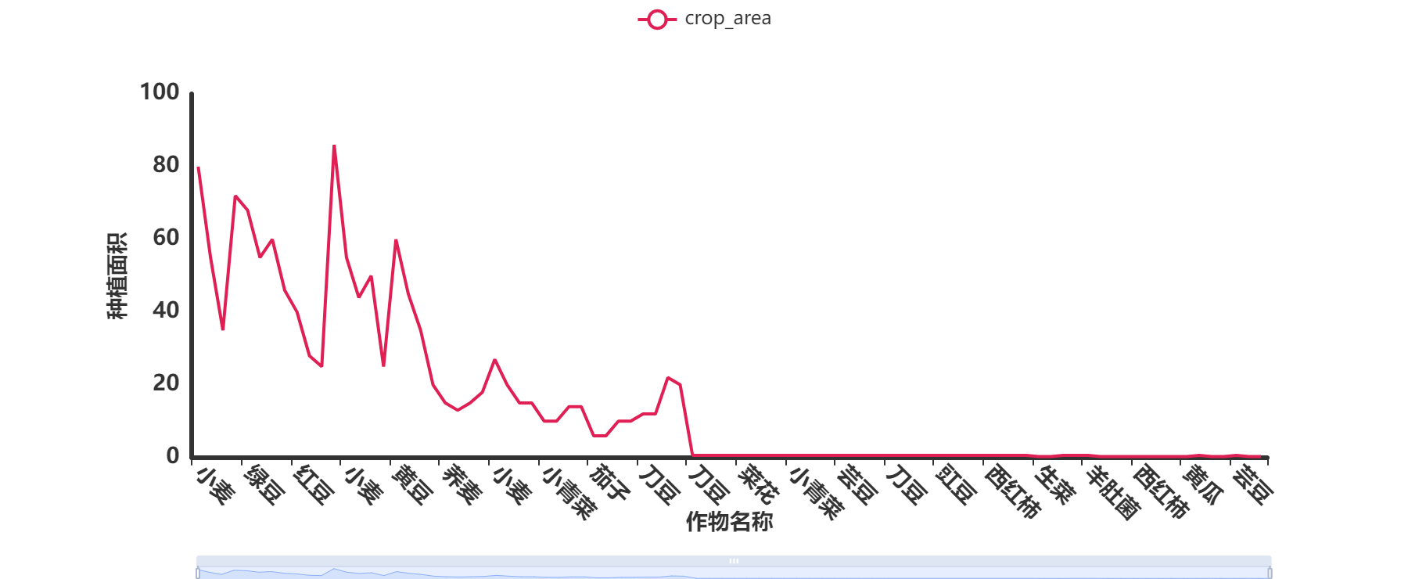

**图一：不同作物的种植面积**

1234

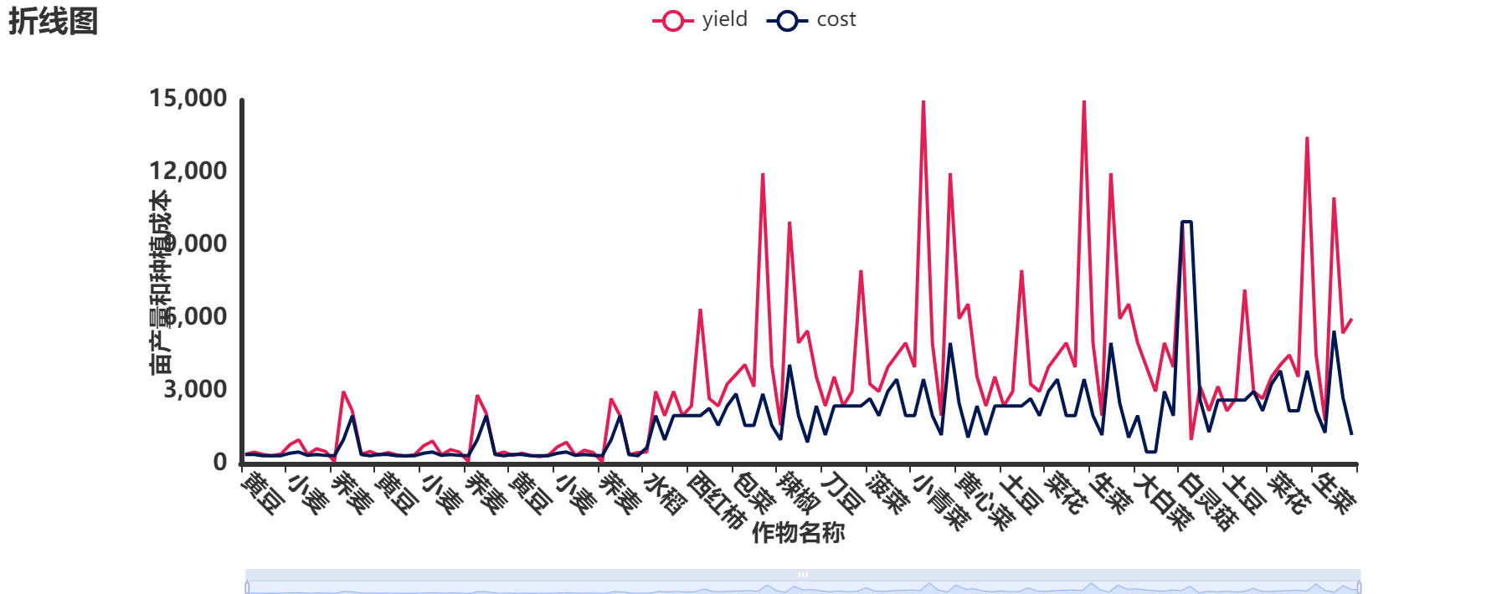

**图二：不同作物类型亩产量和种植成本**

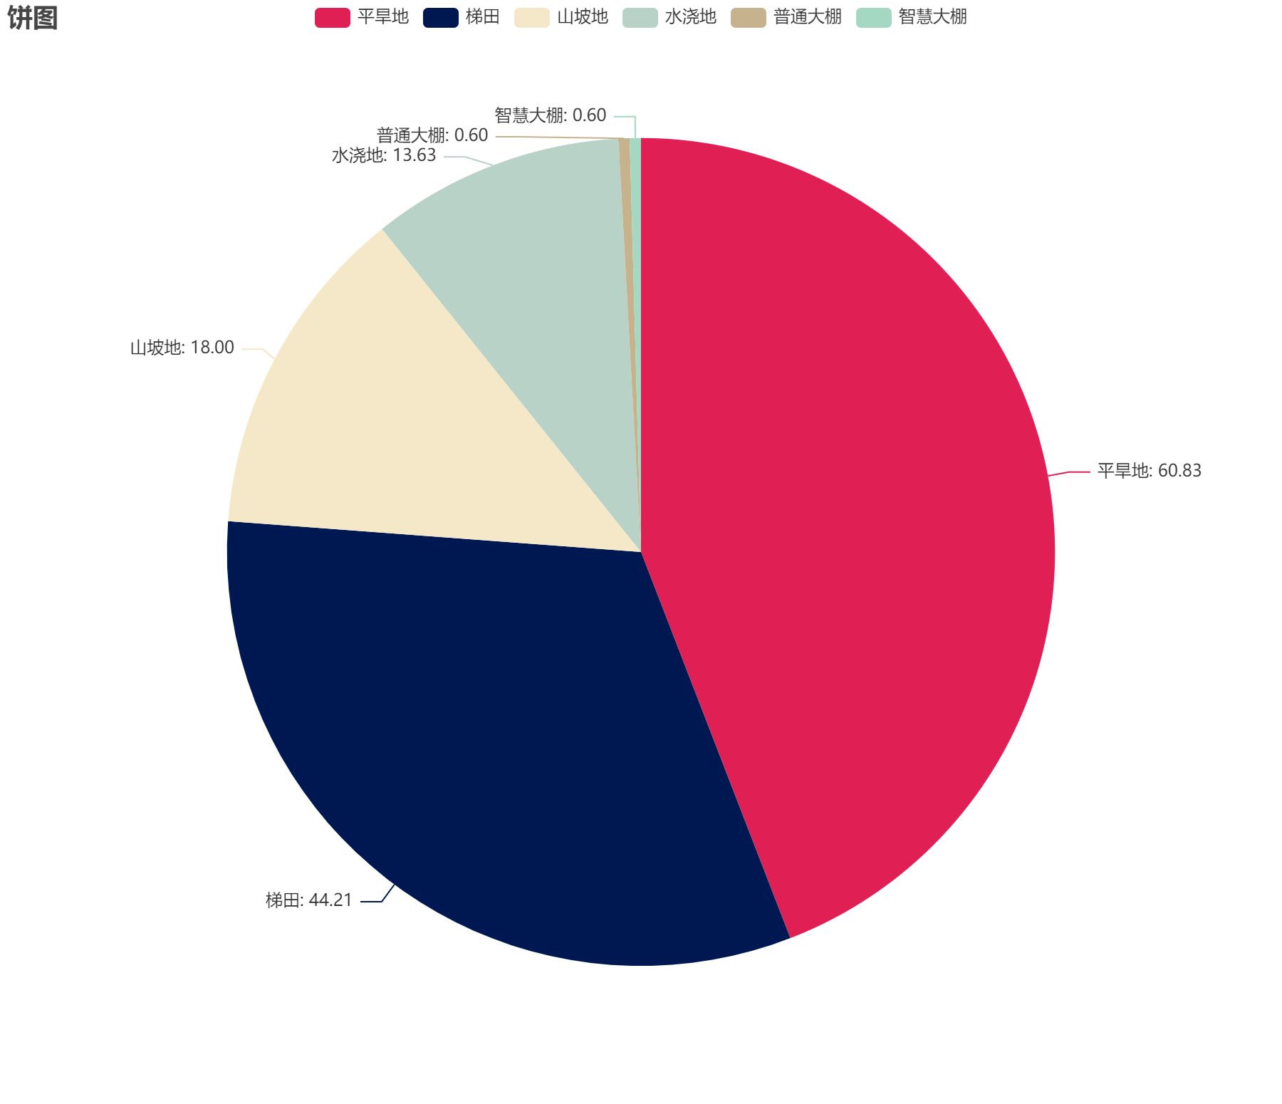

**图三：不同土地类型占比**

六、问题一的模型建立与求解

6.1 模型的建立与阐述

线性规划（Linear Programming, LP）是一种数学优化方法，用于在给定约束条件下最大化或最小化一个线性目标函数。其主要应用是通过调整决策变量，找到在这些约束条件下的最优解。线性规划模型通常包括一个目标函数和一组线性不等式或等式作为约束条件，广泛应用于资源分配、生产计划、物流等领域。

线性规划可以被视为一项伟大的革命性发展的一部分，它赋予了人类陈述一般目标并制定详细决策路径的能力，以便在面对复杂的实际情况时，“最佳”地实现其目标。

整数规划（Integer Programming, IP）是一种优化技术，与线性规划类似，但要求决策变量必须取整数值。整数规划常用于解决那些线性规划无法精确描述的问题，特别是在需要对物品进行离散分配或选择时。其典型应用包括项目选择、员工排班、物流运输等领域，通常比线性规划更复杂，需要使用专门的算法来求解。

**6.2.1 第一问**

由于题目假定各农作物的预期销售量、种植成本、亩产量和销售价格相对2023保持稳定，因此在目标函数内不必考虑种植风险。同时为简化模型，将田间管理目标，即单类作物面积不宜过小且种植地不宜过于分散，仅作为约束条件。

因此本题的目标函数唯一，即最大化生产的经济效益。题目一和题目二的目标函数分别为：

题目一：

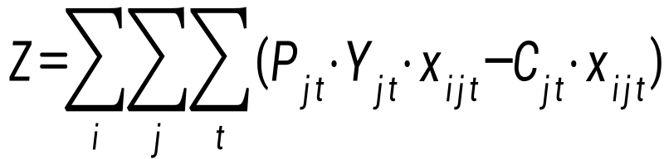

题目二：

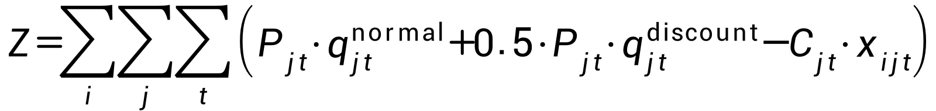

第一题的约束条件：

·耕地面积限制：每块地的种植面积总和不能超过该地块的可用面积

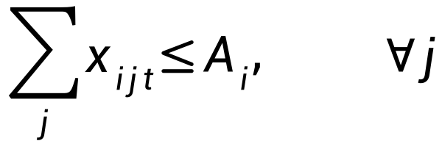

·作物种植条件限制：##每种作物在每个季节的总量不得超过。。。现假设所有年份的市场需求两面均近似为前一年的产量



·不重茬：同一作物连续两季在同一土地上种植面积的和不得大于该地块面积

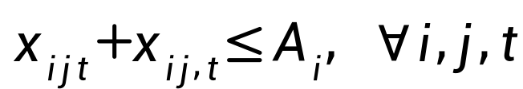

·豆类作物三年内种植一次：每地块在三年内豆类植物的种植次数必须大于一

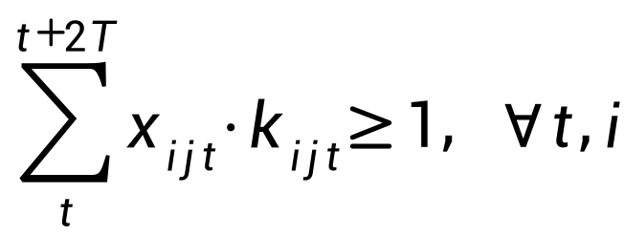

·种植区域不分散：任何作物的种植地个数不得超过预定上限

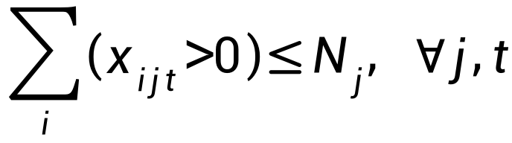

·单类作物面积不宜过小：任何实际种植的作物面积不应低于预设的下限

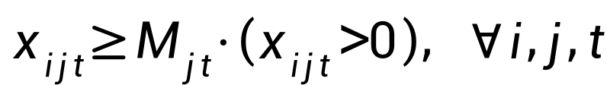

在第一题基础上第二题的约束条件：

·生产量划分为正常销售部分和降价销售部分：

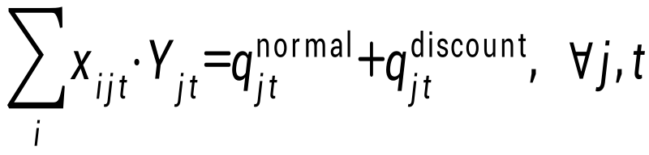

·正常销售部分不可超过市场需求：

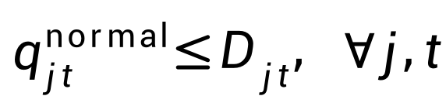

6.2.2 求解结果

根据上述模型，我们可以得出

在接下来几年的种植方案中应当......，这样才能达到理想的收获效果

6.3.1 第二问

与第一问存在的不同之处，当作物的总产量超出相应的预期销售量，超出部分不浪费，而是按照2023年销售价格的50%降价出售处理。

3.求解方法：

给出你的求解思路，最好能想写算法一样，写出你的算法。

4.求解结果：

你的求解结果必须精心设计（最好使用表格的形式），使人一目了然。

结果必须要全，对于你求解的一些必须的中间结果，也必须在这里反映出来。

5.模型的分析与检验

在计算出相应的结果之后，你必须对你的结果做出相应的解释。

因为你的结果往往是数学的结果，一般人无法理解。

你必须归纳出你的结论和建议。

这里主要应包括：

①这个结果说明了什么问题？

②是否达到了建模目的？

③模型的适用范围怎样？

④模型的稳定性与可靠性如何？

6.3.2 求解结果

根据上述模型，我们可以得出

在接下来几年的种植方案中应当......，这样才能达到理想的收获效果

七、问题二的模型建立与求解

7.2 求解结果

八、问题三的模型建立与求解

8.2 求解结果

九、模型的评价与优化

优点分析要充分地表现出来，不要谦虚，对缺点作适当的分析。

推广和改进：这是很重要的一环，评卷时有一定的分数。如有创新思想即使不能完成，也不要放弃，要保留下来。

这一部分应包括：

①你的模型完成了什么工作？达到了什么目的？得出了什么规律？

②你的建模方法是否有创造性？为今后的工作提供了什么思路？结果有什么理论或实际用途？

③模型中有何不足之处？有何改进建议？

④模型中有何遗留未解决的问题？以及解决这些问题可能的关键点和方向。

这一部分一定要有！

参考文献

1. Dantzig, G.B.(2002). Linear programming.*Operations research*, *50*(1), 42-47.

附录

不便于编入正文的资料都收集在这里。

应包括：

①某一问题的详细证明或求解过程；

②流程图；

③计算机源程序及结果；

④较繁杂的图表或计算结果（一般结果只要不超过A4一页，尽量都放在正文中）。

从论文写作时间上来看，比赛题目给出之后，最好要在两三个小时内选定题目（当然不要急着去官网选题，等十分确定之后再去选），三人商量选定题目之后，负责论文写作的人就可以立即着手去写问题重述并给出论文的大体格式即若干个大标题。(提醒一下：问题重述一定要用自己的话简练的去说，切忌照抄问题，这样会导致查重时被认为是抄袭直接枪毙掉)干完这些之后，负责写论文的需要投入建模过程中，跟上负责建模的人的思路，并可以给出若干建议。在与建模同学的交流过程中可以写出符号说明、模型假设（这个最好是建模的人给出）。此后基本上是依次写模型建立与求解，问题分析，模型检验与改进（模型验证，误差分析，灵敏度分析），模型评价（模型优缺点），摘要，关键字，参考文献，附录，题目。

从论文写作的格式上来看，有如下几点需要注意：

（1） 论文中的符号一律要用公式编辑器打出来，不要简单地斜体或者直接就是印刷体；

（2） 论文的公式要有编号，编号要对上下对齐；

（3） 论文里的图表要分开标注，从图1到图N，表1到表N，文字说明 图在下，表在上 （也可以图1.1，表2.3这样标注，不过不提倡)；

（4） 论文里的空行要按照统一标准，大标题下空几行，小标题下空几行，图表上空一行，图表下空一行，有时为了美观，需要适当删掉空行，这个要自己斟酌；

（5） 论文里的图里要有图标，防止打印出来后，彩图变成黑白的没法看；

（6） 论文里的符号要清晰有序，不要前后重复造成混乱；

（7） 具体的字体行间距论文架构需要谨慎参考当年的比赛通知；

总体上来说，论文的写作要贯穿三天，而且最好有一个人主要负责，论文的写作言语上尽量简练易懂。调论文的格式往往需要好几个小时，不要低估了这个工作量。虽然论文格式规定上只占5分，但实际上可能占到很多，所以说格式很重要。

这边分享一个优化代码的网址：

http://www.planetb.ca/syntax-highlight-word/